
第四部分 电磁感应
专题4.9 电磁感应中的动力学问题（基础篇）
一．选择题
1．（6分）（2019吉林长春四模）如图所示，两光滑金属导轨平行地固定在绝缘水平面上，两导轨间距为d，左端接阻值为R的电阻。两导轨处在一竖直向下的、磁感应强度为B的匀强磁场中。一个直径也为d、质量为m的导体圆环放在两导轨上。圆环与两导轨始终接触良好，不计圆环和导轨的电阻。圆环在与导轨平行的水平恒力F作用下，由静止开始运动距离s后速度达到v。下列说法正确的是（ ）
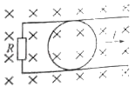
- 圆环速度达到v时，电阻R两端的电压U＝Bdv
- B．圆环速度达到v时，圆环受到的安培力F＝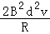
C．整个过程中通过R的电荷量q＝
D．整个过程中电路中产生的热量Q＝Fs﹣mv²
【参考答案】ACD
【命题立意】以电磁感应为命题背景，考查法拉第电磁感应定律、闭合电路欧姆定律、安培力、功能关系，意在考查学生的分析综合能力。
【名师解析】圆环切割磁感线产生电动势，等效电路为两个电源并联（不计电源内阻），为电阻R供电，圆环速度达到v时，圆环切割磁感线产生电动势，E=Bdv，由于不计圆环和导轨的电阻，电阻R两端的电压U等于等效电源电动势E，即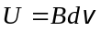，选项A正确；圆环速度达到v时，通过R中的电流为I=E/R=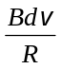，每个半圆环上通过的电流为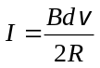，圆环受到的安培力为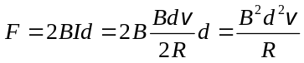，选项B错误；整个过程中回路中磁通量变化△Φ=Bds，通过R的电荷量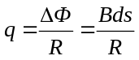，选项C正确；由功能关系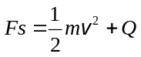，得到整个过程中电路中产生的热量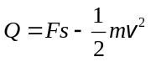，选项D正确。
【关键点拨】此题中的圆环在磁场中切割磁感线运动，等效于两根长度为直径的金属棒并联在磁场中切割磁感线运动。计算电磁感应过程中电阻产生的热量，一般运用能量守恒定律或功能关系列方程得出。
2．(2018·东北三校联考)(多选)如图3所示，M、N为同一水平面内的两条平行长直导轨，左端串联电阻R，金属杆ab垂直导轨放置，金属杆和导轨的电阻不计，杆与导轨间接触良好且无摩擦，整个装置处于竖直方向的匀强磁场中。现对金属杆ab施加一个与其垂直的水平方向的恒力F，使金属杆从静止开始运动。在运动过程中，金属杆的速度大小为v，R上消耗的总能量为E，则下列关于v、E随时间变化的图象可能正确的是( )
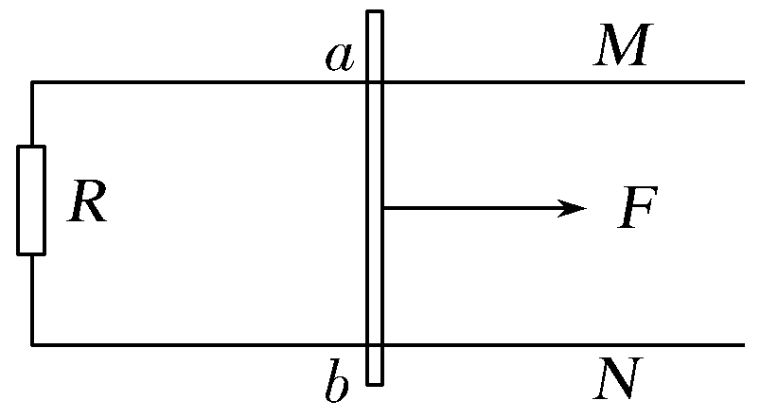
图3
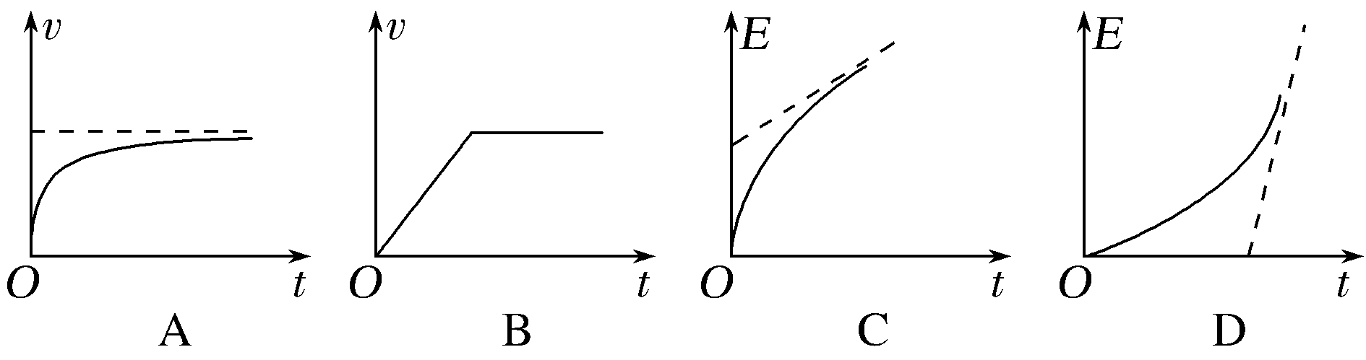
【参考答案】AD
【名师解析】 对金属杆ab施加一个与其垂直的水平方向的恒力F，使金属杆从静止开始运动。由于金属杆切割磁感线产生感应电动势和感应电流，受到随速度的增大而增大的安培力作用，所以金属杆做加速度逐渐减小的加速运动，当安培力增大到等于水平方向的恒力F时，金属杆做匀速直线运动，v－t图象A正确，B错误；由功能关系知，开始水平方向的恒力F做的功一部分使金属杆动能增大，另一部分转化为电能，被电阻R消耗掉；当金属杆匀速运动后，水平方向的恒力F所做的功等于R上消耗的总能量E，因此E－t图象可能正确的是选项D。
3.（2017广西五市考前联考）.如图所示，两根足够长的光滑金属导轨MN、PQ，间距为L，电阻不计，两导轨构成的平面与水平面成θ角。金属棒ab、cd用绝缘轻绳连接，其电阻均为R，质量分别为2m和m。沿斜面向上的力作用在cd上使两棒静止，整个装置处于垂直于导轨平面向上的匀强磁场中，磁感应强度大小为B，重力加速度大小为g，将轻绳烧断后，保持F不变，金属棒始终与导轨垂直且接触良好，则
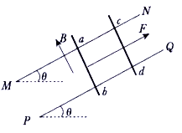
A．轻绳烧断瞬间，cd的加速度大小a=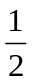gsinθ
B．轻绳烧断后，cd做匀加速运动
C．轻绳烧断后，任意时刻两棒运动的速度大小之比v_{ab}∶v_{cd}=1∶2
D．棒ab的最大速度v_{abm}=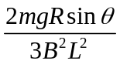
【参考答案】C
【名师解析】沿斜面向上的力F作用在cd上使两棒静止，由平衡条件可得F=3mgsinθ，轻绳烧断瞬间，cd受到沿斜面向上的力F和重力、支持力作用，由牛顿第二定律，F- mgsinθ=ma，解得cd的加速度大小a=2 gsinθ，选项A错误；轻绳烧断后，cd切割磁感线产生感应电动势，回路中有感应电流，受到与速度相关的安培力作用，所以cd做变加速运动，选项B错误；对两导体棒组成的系统，所受合外力为零，系统动量守恒，由动量守恒定律可知，轻绳烧断后，任意时刻两棒运动的速度大小之比v_{ab}∶v_{cd}=1∶2，选项C正确；当棒ab达到最大速度时，ab棒受力平衡，2 mgsinθ=BIL，I=E/2R，E=BLv_{abm}+BL2v_{abm}=3BLv_{abm}，联立解得：v_{abm}=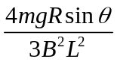，选项D错误。
4. (多选)如图所示，竖直放置的“”形光滑导轨宽为L，矩形匀强磁场Ⅰ、Ⅱ的高和间距均为d，磁感应强度为B.质量为m的水平金属杆由静止释放，进入磁场Ⅰ和Ⅱ时的速度相等.金属杆在导轨间的电阻为R，与导轨接触良好，其余电阻不计，重力加速度为g.金属杆( )
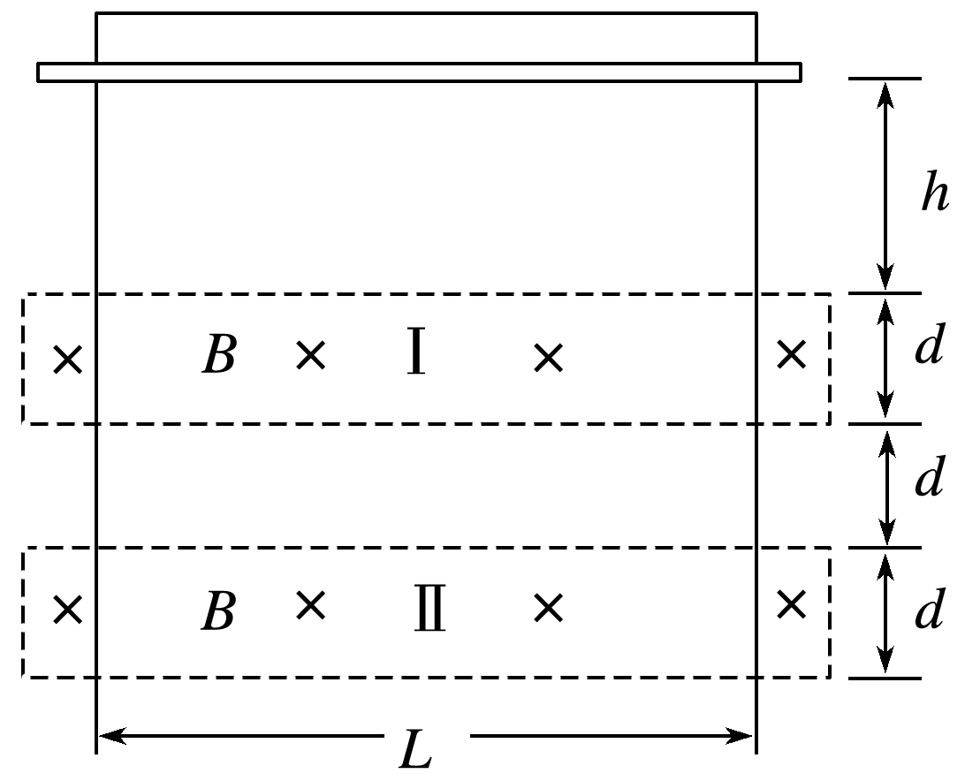
A.刚进入磁场Ⅰ时加速度方向竖直向下 B.穿过磁场Ⅰ的时间大于在两磁场之间的运动时间
C.穿过两磁场产生的总热量为4mgd D.释放时距磁场Ⅰ上边界的高度h可能小于
【参考答案】 BC
【名师解析】 穿过磁场Ⅰ后，金属杆在磁场之间做加速运动，在磁场Ⅱ上边缘速度大于从磁场Ⅰ出来时的速度，即进入磁场Ⅰ时的速度等于进入磁场Ⅱ时的速度，大于从磁场Ⅰ出来时的速度，金属棒在磁场Ⅰ中做减速运动，加速度方向向上，A错误；金属棒在磁场Ⅰ中做减速运动，由牛顿第二定律知BIL－mg＝－mg＝ma，a随着减速过程逐渐变小，即在前一段做加速度减小的减速运动，在磁场之间做加速度为g的匀加速直线运动，两个过程位移大小相等，由v－t图象(可能图象如图所示)可以看出前一段用时多于后一段用时，B正确；
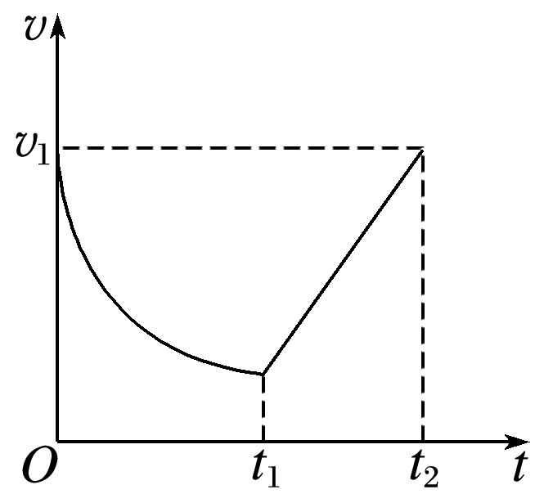
由于进入两磁场时速度相等，由动能定理知，
W_{安1}－mg·2d＝0，
W_{安1}＝2mgd.
即通过磁场Ⅰ产生的热量为2mgd，故穿过两磁场产生的总热量为4mgd，C正确；
设刚进入磁场Ⅰ时速度为v，则由机械能守恒定律知mgh＝mv²，①
进入磁场时BIL－mg＝－mg＝ma，
解得v＝，②
由①②式得h＝>，D错误.
5. （2018南宁高三摸底考试）如图所示，固定的竖直光滑U型金属导轨，间距为L，上端接有阻值为R的电阻，处在方向水平且垂直于导轨平面，磁感应强度为B的匀强磁场中，质量为m、电阻为r的导体棒与劲度系数为k的固定轻弹簧相连放在导轨上，导轨的电阻忽略不计。初始时刻，弹簧处于伸长状态，其伸长量x₁=mg/k，此时导体棒具有竖直向上的初速度v₀..。在沿导轨往复运动的过程中，导体棒始终与导轨垂直并保持良好接触，则下列说法正确的是
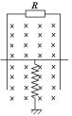
A．初始时刻导体棒两端电压为BLv₀
B．初始时刻导体棒的加速度大小为2g
C．导体棒最终静止，此时弹簧的压缩量为mg/k
D．导体棒从开始运动直到最终静止的过程中，回路产生的焦耳热为mv₀²+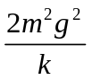
【参考答案】.CD
【名师解析】初始时导体棒以初速度v0向上运动，根据法拉第电磁感应定律，初始的感应电动势E=BLv₀，通过电阻R的电流I=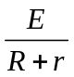=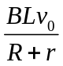，导体棒两端的电压U=IR=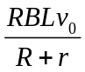，选项A错误；初始时刻，导体棒受到竖直向下的重力mg，轻弹簧向下的拉力F=kx₁=mg和竖直向下的安培力F_{A}=BIL作用，根据牛顿第二定律，mg+F+FA=ma，解得导体棒的加速度a=2g+BIL/m，一定大于2g，选项B错误；当最终导体棒静止时，导体棒中感应电流为零，所受安培力为零，在重力和轻弹簧的弹力作用下受力平衡，轻弹簧处于压缩状态，mg=kx₂，解得此时轻弹簧的压缩量x₂=mg/k，选项C正确；由于初始时刻和最终轻弹簧的形变量大小相同，轻弹簧的弹性势能相等，重力做功mg（x₁+ x₂），金属板动能减少mv₀²，根据能量守恒定律和功能关系，导体棒从开始运动直到最终静止的过程中，回路产生的焦耳热为Q=mv₀²+ mg（x₁+ x₂）=mv₀²+，选项D正确。
6．(2016·河南郑州高三质量预测)(多选)用一段横截面半径为r、电阻率为ρ、密度为d的均匀导体材料做成一个半径为R(r≪R)的圆环。圆环竖直向下落入如图所示的径向磁场中，圆环的圆心始终在N极的轴线上，圆环所在位置的磁感应强度大小均为B。圆环在加速下滑过程中某一时刻的速度为v，忽略电感的影响，则( )
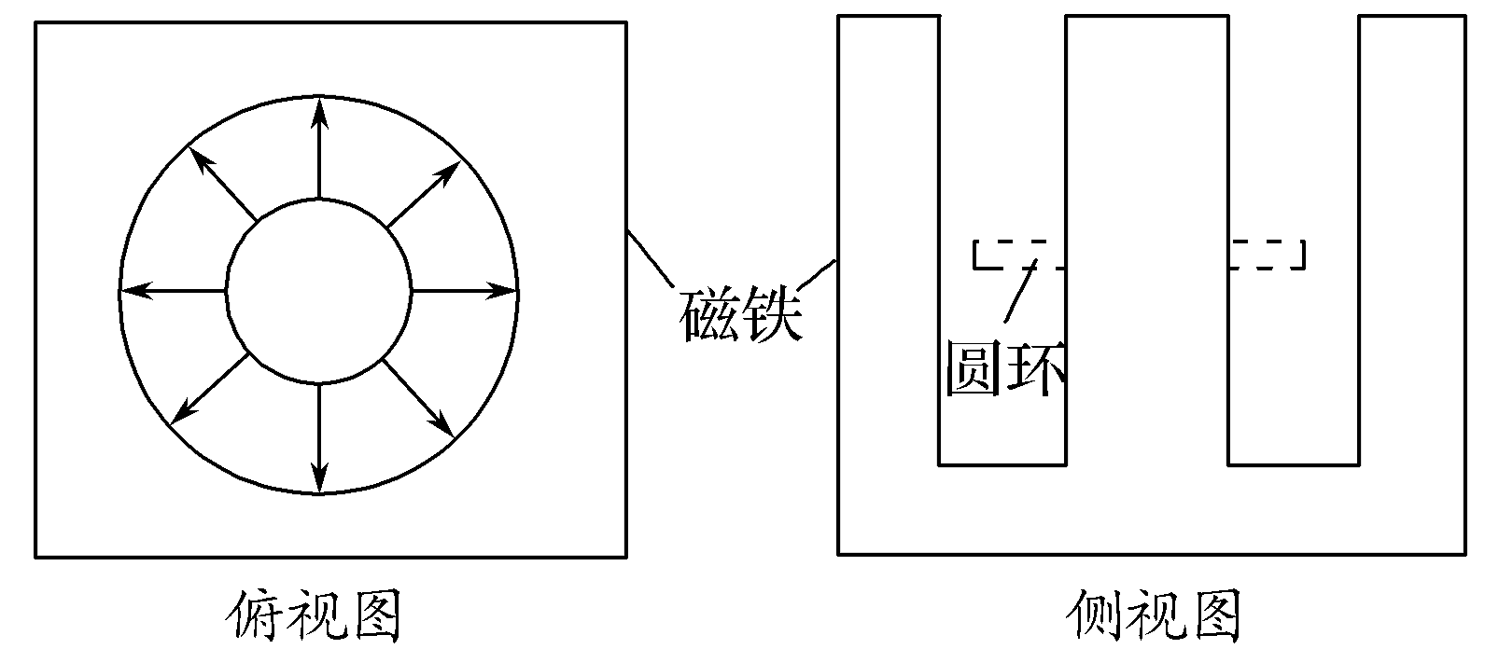
A．此时在圆环中产生了(俯视)顺时针的感应电流 B．圆环因受到了向下的安培力而加速下落
C．此时圆环的加速度a＝ D．如果径向磁场足够长，则圆环的最大速度v_{m}＝
【参考答案】．AD
【名师解析】
由右手定则可以判断感应电流的方向，可知选项A正确；由左手定则可以判断，此时圆环受到的安培力应该向上，选项B错误；对圆环受力分析可解得加速度a＝g－，选项C错误；当重力等于安培力时速度达到最大，可得v_{m}＝，选项D正确。
二．计算题
1.(2019·吉林省吉林市第二次调研)如图甲所示，一边长L＝2.5 m、质量m＝0.5 kg的正方形金属线框，放在光滑绝缘的水平面上，整个装置处在方向竖直向上、磁感应强度B＝0.8 T的匀强磁场中，它的一边与磁场的边界MN重合.在水平力F作用下由静止开始向左运动，经过5 s线框被拉出磁场.测得金属线框中的电流随时间变化的图象如图乙所示，在金属线框被拉出的过程中，
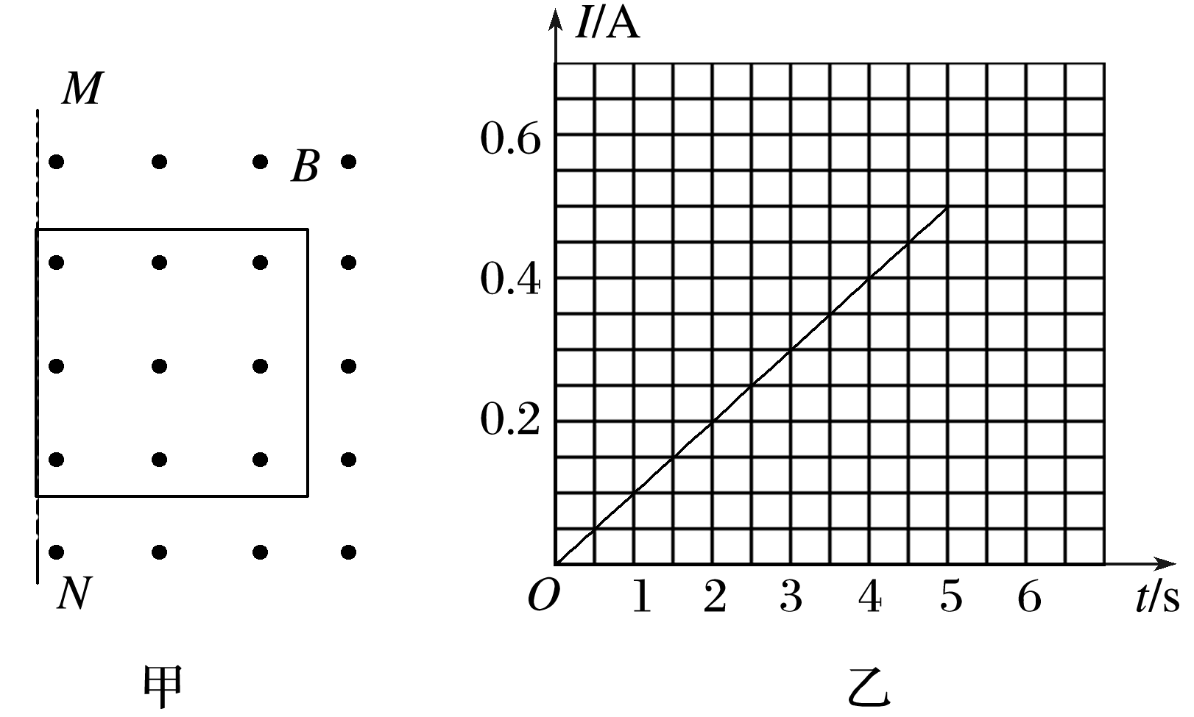
(1)求通过线框的电荷量及线框的总电阻；
(2)分析线框运动性质并写出水平力F随时间变化的表达式；
(3)已知在这5 s内力F做功1.92 J，那么在此过程中，线框产生的焦耳热是多少.
【名师解析】 (1)根据q＝t，由I－t图象得，q＝1.25 C
又根据＝＝＝
得R＝4 Ω；
(2)由题图乙可知，感应电流随时间变化的规律：I＝0.1t
由感应电流I＝，可得金属线框的速度随时间也是线性变化的，v＝＝0.2t
线框做初速度为0的匀加速直线运动，加速度a＝0.2 m/s²
线框在外力F和安培力F_{安}作用下做匀加速直线运动，F－F_{安}＝ma
又F_{安}＝BIL
得F＝(0.2t＋0.1) N；
(3)5 s时，线框从磁场中拉出时的速度v₅＝at＝1 m/s
由能量守恒得：W＝Q＋mv₅²
线框中产生的焦耳热Q＝W－mv₅²＝1.67 J
2. (2018·福建省南平市适应性检测)如图所示，一对平行的粗糙金属导轨固定于同一水平面上，导轨间距L＝0.2 m，左端接有阻值R＝0.3 Ω的电阻，右侧平滑连接一对弯曲的光滑轨道.仅在水平导轨的整个区域内存在竖直向上的匀强磁场，磁感应强度大小B＝1.0 T.一根质量m＝0.2 kg、电阻r＝0.1 Ω的金属棒ab垂直放置于导轨上，在水平向右的恒力F作用下从静止开始运动，当金属棒通过位移x＝9 m时离开磁场，在离开磁场前已达到最大速度.当金属棒离开磁场时撤去外力F，接着金属棒沿弯曲轨道上升到最大高度h＝0.8 m处.已知金属棒与导轨间的动摩擦因数μ＝0.1，导轨电阻不计，棒在运动过程中始终与导轨垂直且与导轨保持良好接触，取g ＝10 m/s².求：
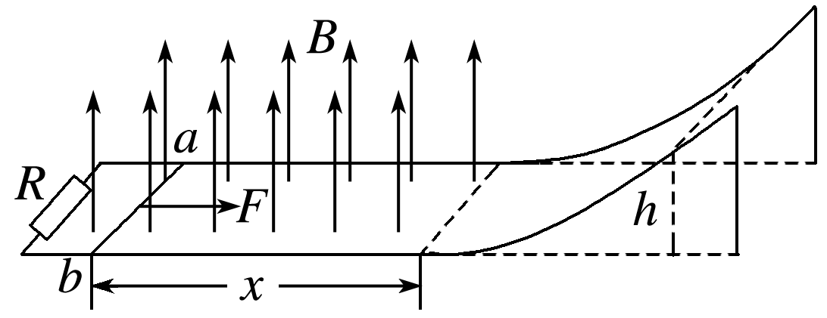
(1)金属棒运动的最大速率v；
(2)金属棒在磁场中速度为时的加速度大小；
(3)金属棒在磁场区域运动过程中，电阻R上产生的焦耳热.
【名师解析】 (1)金属棒从出磁场到上升到弯曲轨道最高点，根据机械能守恒定律得：
mv²＝mgh①
由①得：v＝＝4 m/s②
(2)金属棒在磁场中做匀速运动时，设回路中的电流为I，根据平衡条件得
F＝BIL＋μmg③
I＝④
联立②③④式得F＝0.6 N⑤
金属棒速度为时，设回路中的电流为I′，根据牛顿第二定律得
F－BI′L－μmg＝ma⑥
I′＝⑦
联立②⑤⑥⑦得：a＝1 m/s²⑧
(3)设金属棒在磁场区域运动过程中，回路中产生的焦耳热为Q，根据功能关系：
Fx＝μmgx＋mv²＋Q⑨
则电阻R上的焦耳热Q_{R}＝Q⑩
联立⑤⑨⑩解得：Q_{R}＝1.5 J.
3．（20分）（2019河南天一大联考6）如图所示，间距为L的两光滑平行金属导轨MN、PQ水平放置，导轨右端接有一阻值为R的电阻，导轨足够长。在垂直导轨的虚线cd右側存在一磁感应强度大小为B、方向垂直轨道平面竖直向上的匀强磁场。现将一长度为ム、质量为m、阻值也为R的金属杆ab置于虚线cd的左侧，且用该金属杆的中心位置沿水平方向压缩固定在水平地面上的轻质弹簧（弹簧与杆不粘连），当弹簧的弹性势能为Ep时，由静止释放金属杄。已知弹簧恢复到原长时金属杆还未进入磁场，金属导轨的电阻不计，金属杆始终与导轨垂直且接触良好，求：
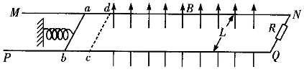
（1）金属杆运动的整个过程中，回路中产生的感应电流的最大值；
（2）金属杆从进人磁场到加速度为a的过程中，电阻R上产生的焦耳热Q；
（3）金属杆进入磁场后滑行的位移x。
【名师解析】（1）设金属杆刚进入磁场时速度为v。
对于弹簧释放金属杆的过程，由机械能守恒定律有：E_{p}＝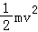，
解得：v＝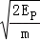，
金属杆刚进入磁场时速度最大，感应电动势：E＝BLv，
产生的最大感应电流：I_{max}＝，
解得：I_{max}＝。
（2）设ab杆的加速度为a时速度为v′。
此时杆受到的安培力大小为：F＝BIL＝B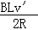L＝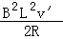
根据牛顿第二定律得：F＝ma
可得：v′＝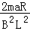，
设这个过程中电阻R产生的焦耳热为Q，根据能量守恒定律得：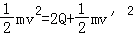，
解得：Q＝﹣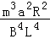；
（3）对金属杆，由动量定理得：﹣BiLt＝0﹣mv，
其中：q＝it，
通过回路的电荷量：q＝＝，
解得：x＝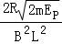；
答：（1）金属杆运动的整个过程中，回路中产生的感应电流的最大值为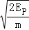；
（2）金属杆从进人磁场到加速度为a的过程中，电阻R上产生的焦耳热Q为﹣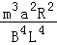；
（3）金属杆进入磁场后滑行的位移x为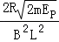。
4.(2018·山东省泰安市上学期期末)如图，两固定的绝缘斜面倾角均为θ，上沿相连.两细金属棒ab(仅标出a端)和cd(仅标出c端)长度均为L、质量分别为2m和m；用两根不可伸长的柔软轻导线将它们连成闭合回路abdca，并通过固定在斜面上沿的两光滑绝缘小定滑轮跨放在斜面上，两定滑轮间的距离也为L.左斜面上存在匀强磁场，磁感应强度大小为B，方向垂直于斜面向上.已知斜面及两根柔软轻导线足够长.回路总电阻为R，两金属棒与斜面间的动摩擦因数均为μ，重力加速度大小为g.使两金属棒水平，从静止开始下滑.求：
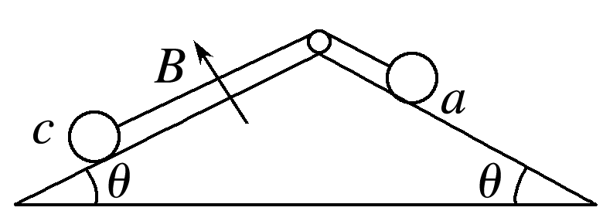
(1)金属棒运动的最大速度v_{m}的大小；
(2)当金属棒运动的速度为时，其加速度大小是多少？
【答案】 (1) 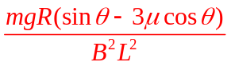 (2)(sin θ－3μcos θ)
【解析】 (1)达到最大速度时，设两导线中张力均为F_{T}，金属棒cd受到的安培力为F
对ab、cd，根据平衡条件得到：
2mgsin θ＝2F_{T}＋2μmgcos θ
2F_{T}＝mgsin θ＋μmgcos θ＋F
而安培力F＝BIL
根据法拉第电磁感应定律及闭合电路欧姆定律：E＝BLv_{m}，I＝
整理得到：v_{m}＝
(2)当金属棒的速度为时，设两导线中张力均为F_{T1}，金属棒cd受到的安培力为F₁，根据牛顿第二定律：
2mgsin θ－2F_{T1}－2μmgcos θ＝2ma
2F_{T1}－mgsin θ－μmgcos θ－F₁＝ma
又F₁＝BI₁L，E₁＝BL，I₁＝，
联立解得：a＝(sin θ－3μcos θ).
5. (2018·天津市实验中学模拟)如图所示，固定光滑金属导轨间距为L，导轨电阻不计，上端a、b间接有阻值为R的电阻，导轨平面与水平面的夹角为θ，且处在磁感应强度大小为B、 方向垂直于导轨平面向上的匀强磁场中.质量为m、电阻为r的导体棒与固定弹簧相连后放在导轨上.初始时刻，弹簧恰处于自然长度，导体棒具有沿导轨向上的初速度v₀.整个运动过程中导体棒始终与导轨垂直并保持良好接触.已知弹簧的劲度系数为k，弹簧的中心轴线与导轨平行.
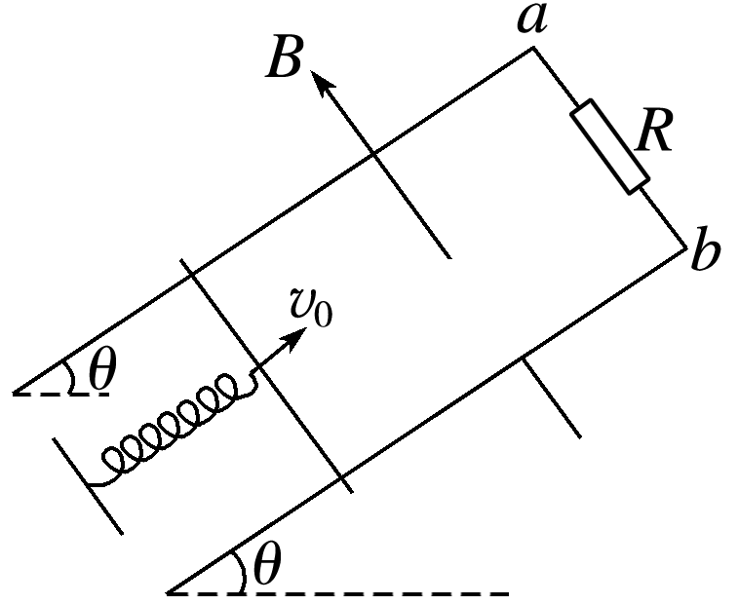
(1)求初始时刻通过电阻R的电流I的大小和方向；
(2)当导体棒第一次回到初始位置时，速度变为v，求此时导体棒的加速度大小a.
【答案】 (1) 电流方向为b→a (2)gsin θ－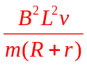
【解析】 (1)导体棒产生的感应电动势为：E₁＝BLv₀
根据闭合电路欧姆定律得通过R的电流大小为：I₁＝＝
根据右手定则判断得知：电流方向为b→a
(2)导体棒第一次回到初始位置时产生的感应电动势为：E₂＝BLv
根据闭合电路欧姆定律得感应电流为： I₂＝＝
导体棒受到的安培力大小为：F＝BIL＝，方向沿斜面向上.导体棒受力如图所示：
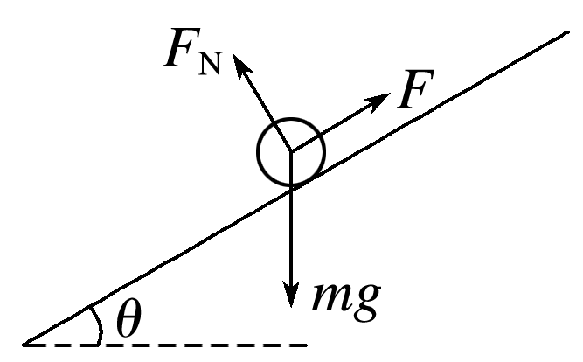
根据牛顿第二定律有：mgsin θ－F＝ma
解得：a＝gsin θ－.
6.(2018·宁波高三第一学期期末)如图所示，两根相距为d，摩擦因数为μ的粗糙平行金属导轨放在倾角为θ的斜面上，金属导轨上端连有阻值为R的电阻，在平行于斜面的矩形区域mnop(mp长为l，且平行金属导轨，不考虑磁场的边界效应)存在一个垂直斜面向上的匀强磁场B，一根电阻为r，质量为m的金属棒EF自磁场上边界虚线mn处由静止释放，经过t时间离开磁场区域。求：
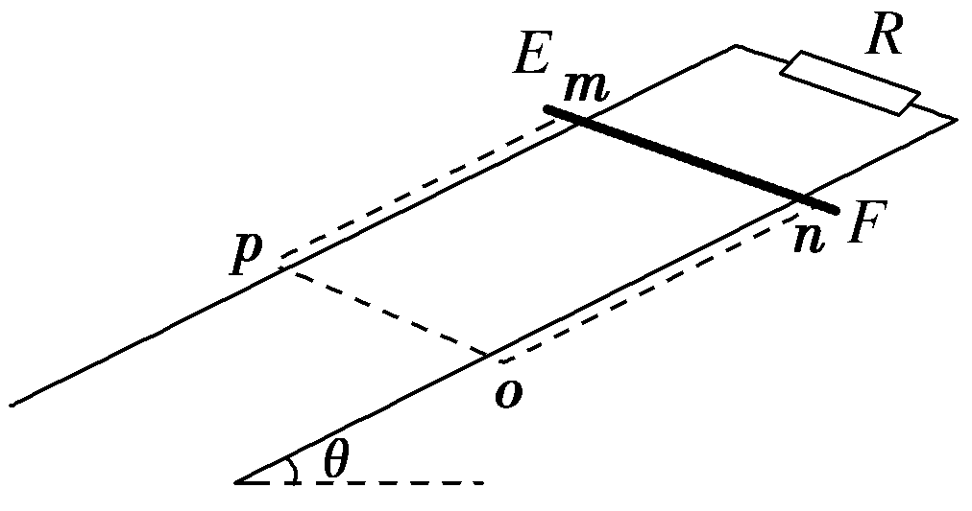
(1)t时间内通过电阻R的电量q；
(2)t时间内电阻R产生的焦耳热Q；
(3)沿着导轨向下平行移动磁场区域，从原位置释放金属棒，当它恰好能匀速通过磁场时，磁场的移动距离s和金属棒通过磁场的时间t′分别是多少？
【名师解析】 (1)由q＝Δt

＝

E＝
解得q＝＝。
(2)由动量定理(mgsin θ－μmgcos θ)t－Bdq＝mv－0
解得v＝(gsin θ－μgcos θ)t－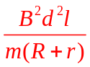
则Q_{总}＝mgl(sin θ－μcos θ)－m(sin θ－μcos θ)gt－²

Q＝Q_{总}＝mgl(sin θ－μcos θ)－m(sin θ－μcos θ)gt－²。
(3)根据mgsin θ＝μmgcos θ＋
解得v_{m}＝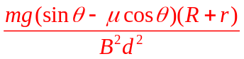
v_{m}²＝2as
解得s＝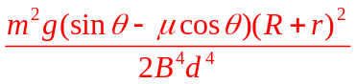
t′＝＝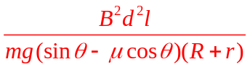。
答案：(1)
(2)mgl(sin θ－μcos θ)－m(sin θ－μcos θ)gt－²
(3)

